 PKI中间件签名集成

 时序图

. 主要关注带编号、背景为黄色的调用流程即可

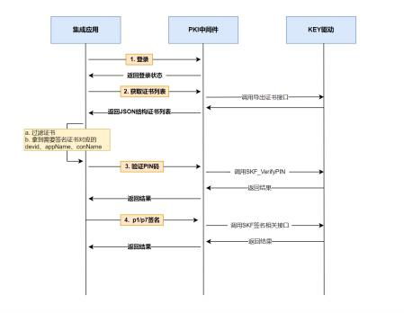

 集成注意事项

. 测试

。 请先安装中间件 . 集成过程

 调用接口时，json数据解析/封装

。 有效数据过滤

 **过滤出签名key**

 调用getAllCert后获得响应的json数据后，匹配manufacturer字段，将KOAL、 Microsoft **数据过滤后，即为实际签名使用的key

 **过滤出签名证书**

 调用getAllCert后获得响应的json数据后，keyUsage字段，0是加密证书、 1是签名证书、2是签名加密证书。过滤keyUsage为1的数据即可

 1. WEB应用集成

1.1 业务调用流程

. **登录 → 获取证书列表 → 校验PIN码 → 数据签名/pkcs#7数据签名 → 登出**

 上述为集成流程，若使用js demo测试时则需要使用下述流程

 登录 → 获取证书列表 → **获取设备列表** → **获取应用列表** → **获取容器列表** → 校验PIN码 →数据签名/pkcs#7数据签名 → 登出

1.2 接口调用示例

· 见js测试demo：thriftclient_js\signClient.html

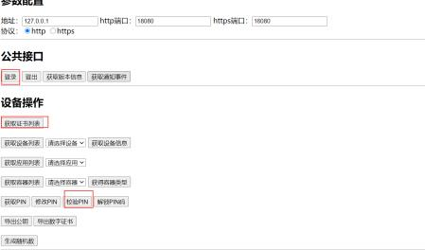

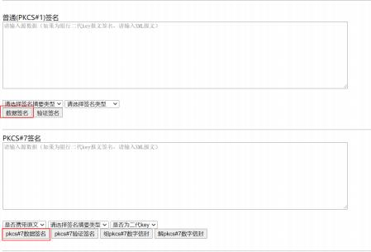

1.3 集成接口介绍

. 详情见 **pki安全中间件接口规范** 文档 。 登录:login

 5.1章节

 获取证书列表:getAllCert

 6.6章节

 校验PIN码:verifyPIN

 6.1章节

 数据签名:signData

 7.1章节

 pkcs#7数据签名:signMessage

 7.2章节

I 2. 本地应用集成

2.1 pkiAgent动态库介绍

. 本地应用若需要集成pki中间件，需要依赖pkiAgent库

 集成时需链接libpkiAgent4c动态库，库位于pkiAgent压缩包解压后的\pkiAgent\archs\路径

2.2 接口调用流程

. 本地应用的集成接口较简单，共5个主要接口

 createAgent

 注册Agent，并注册Ukey插拔监控

 loginAgent

 登录Agent

o reqSync

 同步调用接口，业务调用接口，以下接口都通过此接口调用

 获取证书列表

 验证PIN码

 p1/p7签名

 logoutAgent

 登出Agent

 releaseAgent

 释放Agent

2.3 集成示例



/*

* 通知回调接口*/

bool msgNotify(const kpkiResp *pResp, void *pUserData) { if (pUserData) {

const char *pData = (const char *)pUserData;

printf("get parm=\"%s\" from callBack msgNotify\n", pData); }

switch (pResp->msgType) {

case 0x0FFF0001: { ///设备插入

printf("key insert\n");

break;

}

case 0x0FFF0002: { ///设备拔出

printf("key remove\n");

break;

}

case 0x0FFF0003: { ///设备修改

printf("key changed\n");

break;

}

case 0x0FFF0004: { /// Session关闭

printf("session closed\n");

break;

}

case 0x0FFF0031: {

printf("get user token\n");

break;

}

}

return true;

}

int main(int argc, char **argv) { ///同步请求demo

const char *pTest = "testing";

do {

///初始化AGENT

if (!createAgent(&msgNotify, NULL, (void *)pTest)) {

printf("create Agent failed\n");

break;

}

/*

数据签名接口调用顺序（登录 -》 获取证书列表 -》 校验PIN码 -》 数据签名\pkcs7签名 -》登出），

详细示例如下：

*/

/*

登录Agent

@param {appName}应用名称，自定义

@param {appID}应用ID，可为UUID，自定义

@param {token}应用令牌，可为UUID，自定义

*/

if (!loginAgent("11111-111", "22222-222", "33333-33")) {

printf("login failed");

break;

}

/*

获取证书列表接口

获取设备ID、设备名、应用名等参数，解析该接口获取的参数

获取证书数据，在这一步做过滤操作

*/

std::string List; //用来存放getAllCertList接口掉用后获取到的数据getAllCertList(List);

parseGetcertlist(List, mapParseData);

/*

遍历证书

依次获取到证书SN，选择自己需要的SN（不同应用可根据需求可弹框让用户选择）根据选择的证书SN，获取SN对应设备的devId、appName、conName

*/

std::map<int, CertInfo>::iterator mapParseInfo;

for (mapParseInfo = mapParseData.begin(); mapParseInfo != mapParseData.end(); mapParseInfo++) {

printf("number=%d SN=%s\n", mapParseInfo->first, mapParseInfo- >second.SN.c_str());

}

while (1) {

if (0 == mapParseData.size()) {

printf("certs is NULL\n");

return 0;

} else {

printf("please input number:");

char c;

///采用%*忽略输入流中剩余的字符

scanf("%c%*c", &c);

std::map<int, CertInfo>::iterator mapKeyInfo;

int keyValue = atoi(&c);

mapKeyInfo = mapParseData.find(keyValue);

if (mapKeyInfo == mapParseData.end()) {

printf(" error number,keyValue=%d\n", keyValue);

continue;

} else {

/*

PIN码校验，需要传应用对应的pin码

接口参数设备ID、应用名称使用【获取证书列表】接口获取到的参数即

可

其余参数见syncVerifyPIN实现函数

*/

gDevice.syncVerifyPIN(mapKeyInfo->second.devId, mapKeyInfo-

>second.appName, 1, "111111");

/*

数据签名

接口参数设备ID、应用名称、容器名称使用【获取证书列表】接口获取

到的参数即可

其余参数见syncSignData实现函数

*/

// gSignx.syncSignData(mapKeyInfo->second.devId,mapKeyInfo-

>second.appName,mapKeyInfo->second.conName, ...);

/*

P7签名

接口参数设备ID、应用名称、容器名称使用【获取证书列表】接口获取

到的参数即可

其余参数见syncSignMessage实现函数*/

// gSignx.syncSignMessage(mapKeyInfo->second.devId,mapKeyInfo-

>second.appName,mapKeyInfo->second.conName, ...);

break;

}

}

}

} while (0);



///登出

logoutAgent();

///释放agent

releaseAgent(); return 0;

}

2.4 集成文档

. 建议以参考demo为主